Základním materiálem ve výrobě nožů je mimořádná odolná ocel. Norma spotřeby základního materiálu je 0,4 kg na jeden kus výrobku. Předem stanovená (plánovaná) pořizovací cena materiálu činí 380 Kč za kg. Předem stanovená spotřeba základního materiálu činí 152 Kč na jeden kus. Ve skutečnosti se v lednu vyrobilo 25 000 kusů nožů, skutečně bylo nakoupeno a spotřebováno 9 975 kg mimořádně odolné oceli za 3 725 000 Kč.

Společnost HOBBY s.r.o. vyrábí deskové hry pro děti a dospělé. Výroba probíhá ve dvou místně oddělených závodech, pro zjednodušení předpokládejme, že každý závod vyrábí pouze jeden výrobek ONE a TWO. Jeden ze společníků společnosti Karel Hravý není spokojen s dosavadními výsledky, a proto se rozhodl podrobněji analyzovat současnou situaci podniku a možný další vývoj. Od druhého společníka a zároveň jednatele však získal pouze souhrnné informace za roky 2018 a 2019, které jsou uvedeny v následujících tabulkách:

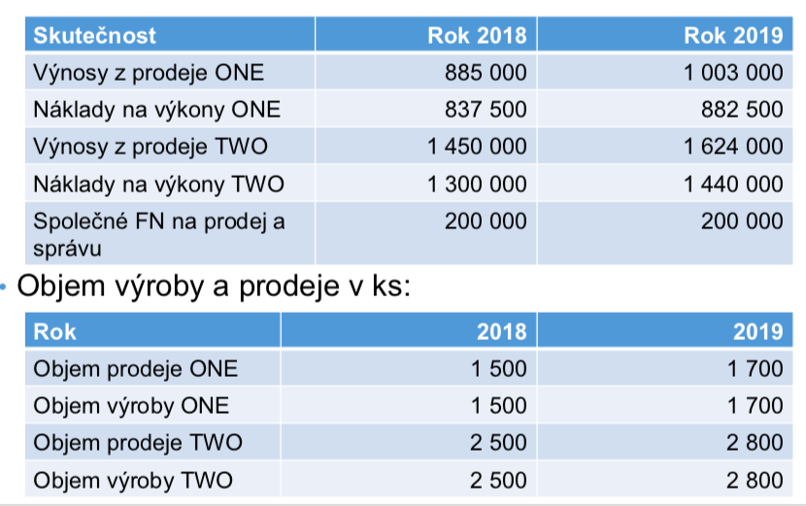

Prodejní ceny ani ostatní náklady by se v letech neměnily. Výrobní kapacita je 2 000 ks ONE a 3 000 TWO.

Z informací o vývoji nákladů a výkonů za roky 2018 a 2019 zjistěte jednotkové var. N, fixní N a jednotkovou cenu.

Zjistěte jaké jsou odchylky výsledku hospodaření v jednotlivých letech?

Jaké deskové hry by mohla společnost vyrábět?

ONE:

TWO:

Společnost Clean, a.s. podniká v oblasti úklidových služeb.

Jejím výkonem je proto metr čtvereční (m2) uklizené plochy.

Společnost eviduje tyto náklady:

• spotřeba čisticích prostředků

• spotřeba mopů, kbelíků, utěrek

• mzdové náklady uklízečů

• mzdové náklady vrcholového vedení (manažeři, asistenti)

• nájemné kancelářských prostor

• odpisy mycích zařízení

• odpis pračky

• odpisy aut

• cestovné

• telefony, poštovné

• marketingové náklady

• vedení účetnictví, náklady na IT

Které položky jednotlivých nákladů byste doporučili řídit jako variabilní náklady, a které jako náklady fixní? Jak byste určili jejich předem stanovenou výši?